СЕЛЬСКОЕ ПОСЕЛЕНИЕ КАЗЫМ

БЕЛОЯРСКИЙ РАЙОН

ХАНТЫ-МАНСИЙСКИЙ АВТОНОМНЫЙ ОКРУГ-ЮГРА

МУНИЦИПАЛЬНОЕ АВТОНОМНОЕ УЧРЕЖДЕНИЕ КУЛЬТУРЫ

СЕЛЬСКОГО ПОСЕЛЕНИЯ КАЗЫМ
«ЦЕНТР ИСТОРИКО-КУЛЬТУРНОГО НАСЛЕДИЯ «КАСУМ ЁХ»

Приказ

от 20 февраля 2019 года № 28- к

Об утверждении Кодекса этики и служебного поведения работников МАУК с.п. Казым «Центр историко-культурного центра «Касум ёх»

Об утверждении Положения об антикоррупционной политике

В соответствии с положениями Федерального закона от 25 декабря 2008 года № 273-ФЗ «О противодействии коррупции», Законом Ханты-Мансийского автономного округа - Югры от 25 сентября 2008 года № 86-оз «О мерах по противодействию коррупции в Ханты-Мансийском автономном округе - Югре», в целях организации работы по противодействию коррупции в МАУК с.п. Казым «Центр историко-культурного центра «Касум ёх»,
п р и к а з ы в а ю:

- Утвердить Положение об антикоррупционной политике в МАУК с.п. Казым «Центр историко-культурного центра «Касум ёх» согласно приложению № 1 к настоящему приказу.
- Контроль за исполнением настоящего приказа оставляю за собой.

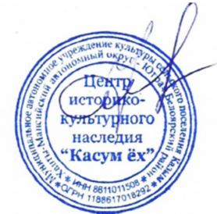

Директор Е.Т.Федотова

С приказом ознакомлен(а):___________________________ «___»_________2019 г.

